Linux系统下做bonding网卡绑定,本测试是使用的环境 CentOS 6.3 +虚拟机+双网卡

在装好的虚拟中添加网卡，不会产品ifcfg-eth1之类的文件，需要手动复制ifcfg-eth1,如果需要到MAC地址，就用ifconfig把查看到的相应MAC地址写到配制文件
1. root 用户登录，用 ifconfig 看网卡是否正常。
Linux 默认是 DHCP获取ip，当网络中没有DHCP，则会请求超时，而造成网卡无法启动，不过网卡不启动也没关系，只要确认lsmod中网卡驱动模块已经正常加载了就可以了，然后我们需要修改网卡配置文件。
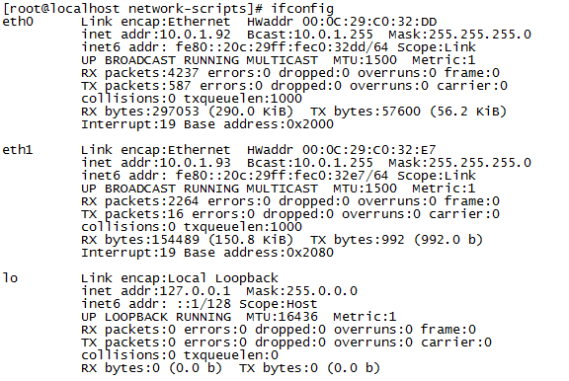
2. 新建虚拟绑定网卡 bond0
执行cd /etc/sysconfig/network-scripts进入网卡配置文件目录
这个目录下会有网卡的配置文件
ifcfg-eth0 对应eth0
ifcfg-eth1 对应eth1
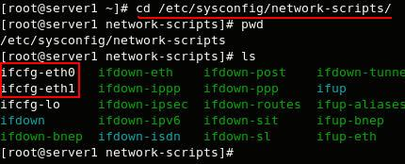
拷贝ifcfg-eth0为ifcfg-bond0
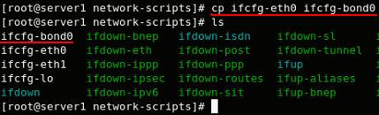
3. 编辑网卡配置文件
编辑ifcfg-bond0文件
#vi ifcfg-bond0
原配置文件如下
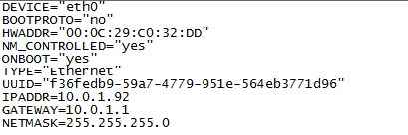
修改后需要添加静态ip地址（网卡绑定不建议使用动态ip）、子网掩码和网关如下
（注意：除了bond0设置IP等信息外其他的真实网卡不能设置IP地址）
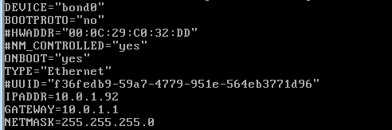
编辑ifcfg-eth0文件
#vi ifcfg- eth0
原配置文件如下
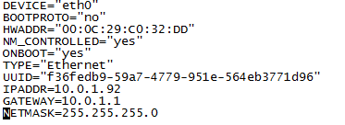
修改后
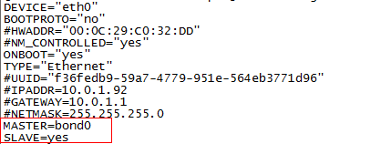
编辑ifcfg-eth1文件
#vi ifcfg-eth1
原配置文件如下
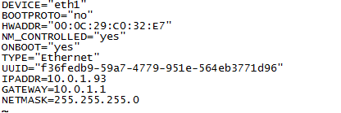
修改后
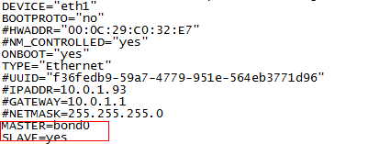
三个网卡配制好了
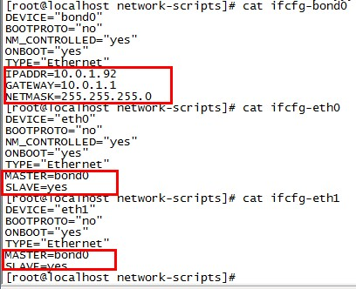
本环境 使用CentOS6.3没有/etc/modprobe.conf这个文件
编辑 /etc/modprobe.d/dist.conf
在该文件的最下面添加如下2行
alias bond0 bonding
options bond0 miimon=100 mode=1
注 :
miimon是用来进行链路监测的。比如:miimon=100，那么系统每100ms监测一次链路连接状态，如果有一条线路不通就转入另一条线路；mode的值表示工作模式，他共有0,1,2,3四种模式，常用的为0,1两种。

mode=0表示load balancing (round-robin)为负载均衡方式，两块网卡都工作。
mode=1表示fault-tolerance (active-backup)提供冗余功能，工作方式是主备的工作方式,也就是说默认情况下只有一块网卡工作,另一块做备份.
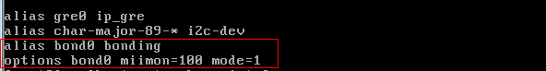
5. 修改/etc/rc.local配置文件
添加如下2行
ifenslave bond0 eth0 eth1 //如果上面加了master,slave 可以不加本行
route add -net 10.0.1.0 netmask 255.255.255.0 bond0 //这行可以不添加
-net后面是网段 netmask后面是子网掩码
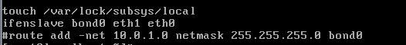
6. 重新启动服务器，在开机自检的时候查看bond0 是否已经启动，如果启动了就证明成功了。
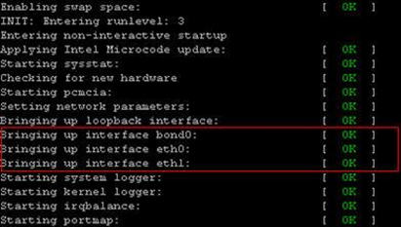
也可以用lsmod |more 查看bonding 模块有没有加载成功
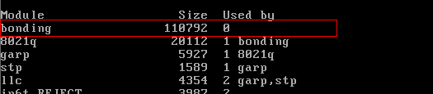
7. 测试配置结果

/proc/net/bonding/bond0文件，这个文件是内存镜像文件，是临时的、及时的文件，系统的状态改变会直接通过给该文件
测试时执行ping 10.0.1.92的动作，然后分别断开网线观察ping是否会丢包
同时查看cat /proc/net/bonding/bond0文件，看当前激活的网卡(Currently Active Slave: eth1)及网卡状态(MII Status: down)，来判断是否正常切换
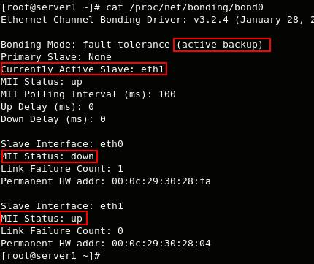
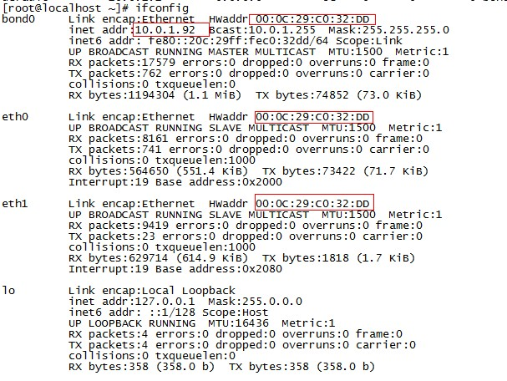
在虚拟机中试验一下效果.

从另一台机器ping我们刚才设置的IP（10.0.1.92）地址,然后在虚拟机vmware下面,点其中的一个网卡
选中disconnect(断开)
可以看到ping只是出现了一个time out后就又恢复了正常（真实环境可能时间会过几秒）.说明我们的配置起作用了.

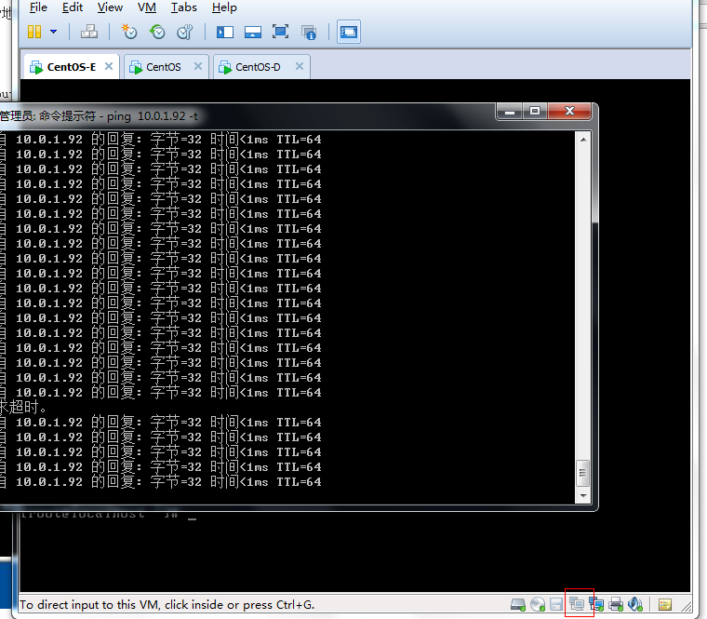
注意：bonding只能提供链路监测，即从主机到交换机的链路是否接通。如果只是交换机对外的链路down掉了，而交换机本身并没有故障，那么bonding会认为链路没有问题而继续使用,两个网卡接到一台交换机上的时候，交换机端口需要做聚合。

